Советы для родителей дошкольников и младших школьников в период карантина
Составила педагог-психолог Быстрова Ф.Ю.

Стараться поддерживать режим дня ребенка (сон, режим питания).Важно сохранить привычный режим жизни, (устраивайте занятия, как в школе или детском саду, устраивайте «перемены»). Постоянный распорядок дня успокаивает. Если режим дня меняется, то обсудите эти изменения с ребенком, составьте расписание, план.

Оставаясь дома, дети просят перекусить что-нибудь вкусненькое. Сладости можно заменить овощами и фруктами. Нарезать дольками яблоки, груши, бананы, морковь, огурец и т.п., выложить их на тарелку, чтобы ребенок мог взять, когда захочет.

Поддерживать и стимулировать творческий ручной труд ребенка. Даже если Вам кажется, что, ребенок ничего полезного не делает (рисование, плетение «фенечек» и т.п.), все это является своеобразной «разрядкой», несет успокоение — через работу воображения ребенок отвлекается от негативных переживаний.
Займитесь вместе с ребенком какой-нибудь конкретной содержательной деятельностью. Вместе сделайте игрушку, совместный рисунок, приготовьте какое-нибудь блюдо. Когда ребенок рядом с родителями и что-то делает вместе с ним — это снимает тревогу.
Подготовьте для ребенка рабочее место. Во время занятий на столе не должно быть лишних предметов, чтобы не отвлекаться. Пусть ребенок самостоятельно подготовиться к занятию, достанет карандаши и бумагу, а затем после работы – уберет все на место.

Поощрять физическую активность ребенка. Стресс—это,преждевсего, физическая реакция организма, поэтому эффективно бороться с ним ребенку поможет любая деятельность, требующая физических усилий: уборка по дому, физические упражнения, пение, танцы… Старайтесь не вынуждать ребенка тратить силы на то, что ему не интересно, но постарайтесь определить совместно с ребенком, каким активным занятием он хотел бы заниматься, находясь дома.

Поощрять ребенка к заботе о ближних (представителях старшего поколения, младших детях, домашних питомцах). Приятные обязанности, ощущение, что «кто-то от меня зависит», «без меня не справится», «я нужен кому-то», являются дополнительным ресурсом.
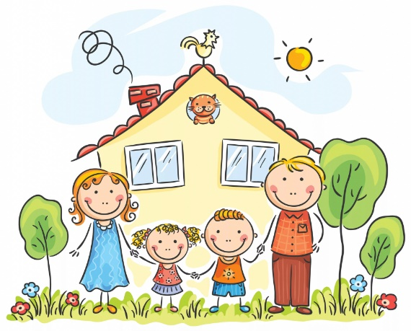

Снизить переживания о возможности заболеть. Если ребенок волнуется из-за вируса и задает вопросы, то говорить нужно примерно следующее: «Если выполнять все правила (мыть руки, лицо, когда это нужно — после того, как пришли с улицы, после туалета, перед едой; проветривать комнату; на улице надевать перчатки; выполнять режим дня; вовремя ложиться спать; пить витамины; нормально есть и т. д.), то все будут здоровы!» Важно переводить ответы в плоскость конкретных рекомендаций.
Чаще давайте ребенку возможность получать радость, удовлетворение от повседневных удовольствий (вкусная еда, принятие расслабляющей ванны, общение).

Источник:
https://mgppu.ru/resources/news/Советы%20для%20родителей%20дошкольников%20и%20младших%20школьников%20в%20период%20объявленной%20эпидемии.pdf

